前往盐城市盐渎实验学校线路图
一、学校地址：盐城市海潮路10号，联系电话：69001065（南门值班室）。
二、公交前往线路（人民南路，盐渎实验学校站台下车）：
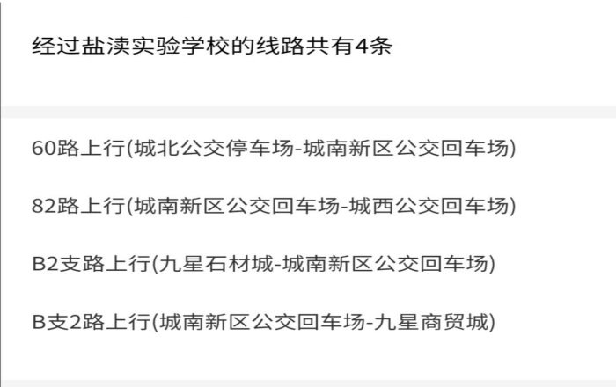

三、线路示意图（如下）：

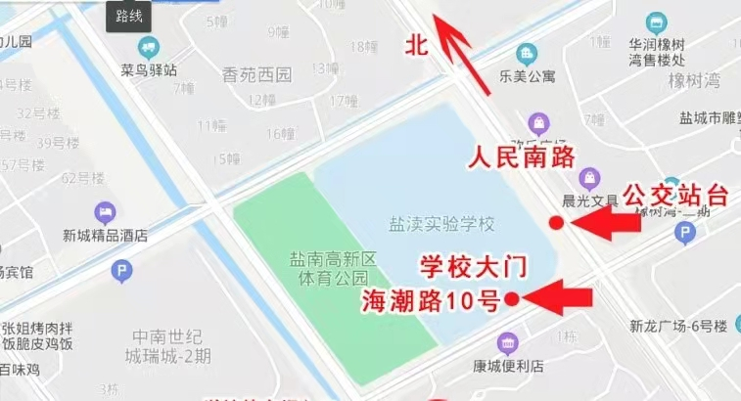

友情提醒：
1.按照防疫要求，考试当天考点学校仅南门可供考生出入，开放时间为早上7:00；入口至考场需步行路程较长，请预留好足额时间，防止迟到。
2.考点入口报到须扫“场所码”，核验《准考证》、48小时内核酸检测阴性证明，检查实时“苏康码”、“行程卡”和检测体温，务请提前做好相关准备。除身份核验外，考试须全程佩戴口罩。
3.所有考生应认真阅读《盐城市2022年事业单位统一公开招聘人员及退役大学生士兵招聘笔试考生新冠肺炎疫情防控告知书》（2022年5月31日发布），密切关注我省、市新冠肺炎疫情防控最新要求以及本人健康状况，严格执行我省、市疫情防控相关措施和要求，提前熟悉考点地址和交通路线，考试当天应综合考虑天气、道路、交通状况及疫情防控等因素，选择合适的交通方式和出行路线，以免因出现异常情况影响正常参加考试。

